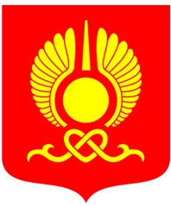

РОССИЙСКАЯ ФЕДЕРАЦИЯ
РЕСПУБЛИКА ТЫВА
ХУРАЛ ПРЕДСТАВИТЕЛЕЙ ГОРОДА КЫЗЫЛА

РЕШЕНИЕ

От 30 сентября 2016 года г.Кызыл № 287

О Положении о медали «За вклад в развитие города»

В соответствии с Федеральным законом от 06.10.2003 г. № 131-ФЗ «Об общих принципах организации местного самоуправления в Российской Федерации», Положением о почетных званиях и наградах города Кызыла, утвержденным решением Хурала представителей города Кызыла от 08.09. 2009 г. № 134, в целях усовершенствования наградной системы города Кызыла, руководствуясь Уставом городского округа «Город Кызыл Республики Тыва», принятым решением Хурала представителей города Кызыла от 5 мая 2005 года№ 50,

Хурал представителей города Кызыла РЕШИЛ:

1. Утвердить прилагаемое Положение о медали «За вклад в развитие города».
2. Мэрии города Кызыла обеспечить изготовление медали «За вклад в развитие города» и бланков удостоверений, а также привести свои нормативные правовые акты в соответствие с настоящим решением в срок до 1 января 2017 года.
3. Опубликовать настоящее решение на официальном сайте органов местного самоуправления городского округа «Город Кызыл Республики Тыва».
4. Контроль за исполнением настоящего решения возложить на Комитет по культуре, спорту, национальной политике и межмуниципальному сотрудничеству Хурала представителей города Кызыла.
5.Настоящее решение вступает в силу с 1 января 2017 года.

Глава города Кызыла Д.Оюн

Утверждено
решением Хурала
представителей г.Кызыла
от 30.09.2016 г. № 287

ПОЛОЖЕНИЕ
о медали «За вклад в развитие города»

- Общие положения

1.1 Настоящее Положение о медали «За вклад в развитие города» определяет цели и порядок поощрения граждан медалью «За вклад в развитие города».
1.2 Медаль «За вклад в развитие города» является одной из муниципальных наград города Кызыла за деятельность, направленную на обеспечение благополучия города Кызыла, рост благосостояния его населения, за высокое профессиональное мастерство и многолетний добросовестный труд, инициативу и успехи в развитии местного самоуправления, экономики, производства, науки, техники, культуры, искусства, образования и здравоохранения, охране окружающей среды и обеспечении экологической безопасности, законности, правопорядка и общественной безопасности, благотворительной и иной созидательной деятельности, способствующей всестороннему развитию города Кызыла.
1.3 Медалью «За вклад в развитие города» награждаются рабочие и специалисты народного хозяйства, работники государственных и муниципальных предприятий и организаций, общественных организаций и иные лица за плодотворное сотрудничество и значительные заслуги в развитии города Кызыла.
1.4 О награждении медалью «За вклад в развитие города» выносится постановление Главы города Кызыла на основании решения комиссии по наградам города Кызыла.

2.Порядок награждения медалью «За вклад в развитие города»

2.1 Ходатайство о награждении медалью может быть подано:
- депутатами Хурала представителей города Кызыла;
- мэрией г. Кызыла;
- организациями и предприятиями, расположенными на территории города Кызыла.
2.2 К ходатайству о награждении медалью прилагаются документы, установленные Положением о почетных званиях и наградах города Кызыла.
2.3 Ходатайства о награждении медалью подаются Главе города Кызыла за 2 месяца до предполагаемого награждения, далее направляются на рассмотрение комиссии по наградам города Кызыла.
2.4. Комиссия по наградам проводится не реже одного раза в квартал.
2.5 Наградные материалы рассматриваются на заседании комиссии по наградам города Кызыла.
2.6 Награжденному выдается медаль «За вклад в развитие города» и удостоверение к медали.
2.7 Вручение медали и удостоверения к ней производится в торжественной обстановке Главой города Кызыла и мэром города Кызыла.
2.8 Медаль «За вклад в развитие города» носится на левой стороне груди.
2.9 Повторное награждение медалью не производится.
2.10 Лица, ранее награжденные медалью «За заслуги в развитии города» не могут быть награждены медалью «За вклад в развитие города», так как данные медали являются равнозначными.
2.11 Учет лиц, награжденных медалью, внесение их в соответствующий реестр наград осуществляется уполномоченным органом мэрии города Кызыла.
3.Описание медали «За вклад в развитие города»

Медаль «За вклад в развитие города» состоит из колодки, самой медали и соединяющего кольца.
Медаль изготавливается из металла серебристого цвета и имеет форму правильного круга диаметром 32 мм, толщиной 3-4 мм.
На лицевой стороне медали в центре изображен герб города Кызыла, по окружности вверху расположена надпись «ЗА ВКЛАД В РАЗВИТИЕ ГОРОДА КЫЗЫЛА».
На оборотной стороне медали в центре в три ряда расположена надпись «ГОРОДСКОЙ ОКРУГ ГОРОД КЫЗЫЛ РЕСПУБЛИКИ ТЫВА.
Все изображения и надписи на медали выпуклые. Края медали на оборотной стороне окаймлены бортиком.
Медаль при помощи ушка и кольца соединяется с пятиугольной колодкой высотой 50 мм, обтянутой муаровой лентой шириной 24 мм. На ленте полоски желтого и красного цвета расположены сверху вниз в следующей последовательности: красная шириной 2 мм., желтая шириной 2 мм, далее – красная шириной 16 мм,. желтая шириной 2 мм., красная шириной 2 мм. Колодка с медалью при помощи булавки крепится к одежде.

4. Рисунок медали «За вклад в развитие города»
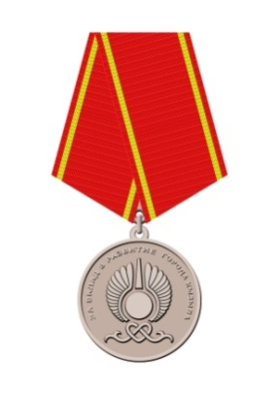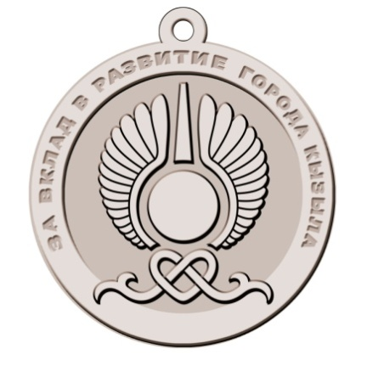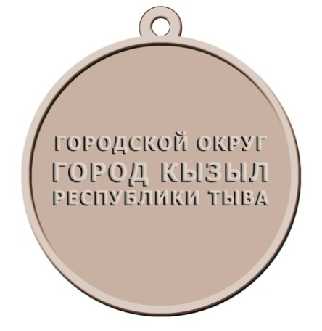

5. Описание бланка удостоверения к медали «За вклад в развитие города»

Бланк удостоверения к медали «За вклад в развитие города» (далее - удостоверение) имеет форму книжки в твердой обложке, выполненной из бумвинила темно-вишневого цвета. Размер удостоверения 160 х 100 мм в развернутом виде и 80 х 100 мм в сложенном виде.
На лицевой стороне удостоверения расположены выполненные золотым тиснением: вверху в центре - графическое изображение герба города Кызыла, под ним в две строки слова: «МЕДАЛЬ «ЗА ВКЛАД В РАЗВИТИЕ ГОРОДА КЫЗЫЛА».
В верхней части левой внутренней стороны удостоверения в две строки располагаются слова: «Городской округ «Город Кызыл Республики Тыва», под ними - слово «УДОСТОВЕРЕНИЕ» и знак номера, ниже - три горизонтальные линии.
На правой внутренней стороне удостоверения располагаются слова: «Награжден(а) медалью», под ними в одну строку слова: «За вклад в развитие города».
Ниже от левого поля расположены слова «Глава города Кызыла».
На следующей строке от правого поля указываются инициалы и фамилия Главы города Кызыла.
Гербовая печать Главы города Кызыла располагается в левом нижнем углу.
Далее располагаются в две строки слова: «Постановление Главы города Кызыла», ниже - реквизиты для даты и номера постановления о награждении.

6. Рисунок бланка удостоверения к медали
«За вклад в развитие города»

┌─────────────────┬────────────────────┐ ┌─────────────────────────┬───────────────────────────┐
│ │ │ │ Герб города │ Награжден(а) медалью │
│ │ Герб города Кызыла │ │ Городской округ«Город │ "За заслуги в │
│ │ │ │ Кызыл Республики Тыва │ развитии города │
│ │ │ │ УДОСТОВЕРЕНИЕ │ Кызыла" │
│ │ │ │ N _______ │ │
│ │ МЕДАЛЬ │ │ │Глава города Кызыла │
│ │ "ЗА ЗАСЛУГИ │ │ _______________________ │ │
│ │ В РАЗВИТИИ ГОРОДА" │ │ _______________________ │М.П. │
│ │ │ │ _______________________ │Постановление │
│ │ │ │ │от "__"________ 200_г. N__ │
│ │ │ │ │ │
└─────────────────┴────────────────────┘ └─────────────────────────┴───────────────────────────┘

